ПРОЖИВАНИЕ С ЛЕЧЕНИЕМ
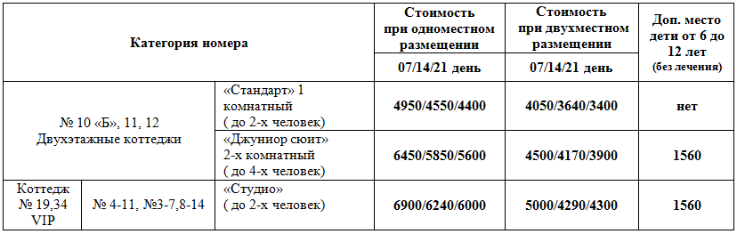
В стоимость путёвки входит:
- Проживание в номере выбранной категории
- Завтрак, обед, ужин - шведский стол, при низкой загрузке (до 15 чел) – континентальное питание
- Базовое лечение:
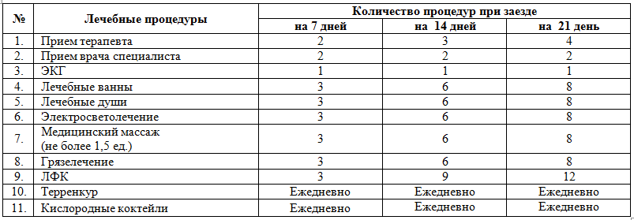
​
- Открытые спортивные сооружения (волейбольно–баскетбольная площадка, мини-футбольное поле), тренажерный зал, посещение мини-зоопарка.
- Открытый бассейн с подогревом.
- Безлимитный WI-FI
- Бесплатная парковка
​
- Расчетный час:
  - заезд – 09:00 ч, выезд – 21:00 ч
- Цена указана за 1 человека в день. Путевка НДС не облагается.
- При «раннем» заезде и «позднем» выезде начисляется дополнительно 10% от стоимости номера за каждый час.
- Дети до 6-ти лет бесплатно.
- Документы для заселения: паспорт, путевка или документ подтверждающий оплату, справка для получения путевки на санаторно-курортное лечение, санаторно-курортная карта (форма ф-072у) давностью не менее 2 месяцев, медицинский страховой полис.

